Wedstrijdbepalingen
Voor de

FLEVOLAND REGATTA 2025
Georganiseerd door
Watersport Vereniging Lelystad

op zaterdag 17 en zondag 18 mei 2025
Vanuit
Houtribhaven Lelystad



Inhoudsopgave
Regels 3
Veiligheid 3
Wijzigingen 4
Communicatie met de deelnemers 5
Seinen op de wal 5
Communicatie op het water 5
Gedragsregels 5
Race schema 6
Zaterdag 6
Zondag 6
Klasse vlaggen 6
Startvolgorde eerste race 7
Zaterdag 7
Zondag 7
Wedstrijdgebieden 8
Wedstrijdgebied (middel)lange baan races 9
Banen 9
Merktekens van de baan 9
Upwind/Downwind (korte baan) 10
Lange en middellange banen 10
Startrak 11
Finishrak 11
Overige merktekens van de baan 12
Het afkorten van de baan 13
Hindernissen 13
Startgebied 13
De start 14
Finish 15
Straffen 15
Tijdslimieten 15
Protesten 15
Handicaps 16
Puntentelling 16
Wedstrijdbemanning 16
Uitrusting en controles 16
Gebruik van stuurautomaten 16
Gebruik van de motor 17
Afval 17
Hijsen, duikuitrusting 17
Prijzen 17
Prijsuitreikingen 17
Zaterdag 17
Zondag 18
Risico 18
Verzekering 18

Regels
Dit evenement wordt verzeild onder de regels voor het wedstrijdzeilen (RVW).

Veiligheid
Alle wedstrijden worden gevaren onder de Offshore Special Regulations 2025-2028 rev3, Cat4. Appendix B is van kracht voor alle wedstrijden.
Als een boot de deelname aan de race staakt, zal deze de westrijdleiding daar onmiddelijk van op de hoogte stellen via VHF of telefoon.
RVW 40.1 is tijdens alle races van toepassing. Het is dus tijdens alle wedstrijden verplicht dat elke deelnemer een persoonlijk drijfmiddel draagt.

Wijzigingen
Wijzigingen op deze wedstrijdbepalingen worden vóór 9:00 op het mededelingenbord gehangen op de dag dat deze wijziging van kracht is, behoudens wijzigingen aan het wedstrijdprogramma, deze worden de dag van tevoren opgehangen. Het is aan de discretie van de wedstrijdleider om de volgorde van starten gedurende de wedstrijddag aan te passen.
De wedstrijdleiding behoudt zich het recht voor van bovenstaande procedure af te wijken bij een (voorspelde) windkracht van 6 bft of hoger en/of de voorspelling van meteorologische gevaren zoals onweer, windhozen etc.

Communicatie met de deelnemers
Mededelingen worden opgehangen op het mededelingenbord. Deze bevind zich aan het begin van de hoofdsteiger. De wedstrijdleiding streeft er naar de informatie op het mededelingenbord ook tijdig beschikbaar te maken op de website. Het ontbreken van informatie op de website is geen reden voor verhaal.
Het wedstrijdkantoor is in het kantoor achter de balie van het Havenkantoor. De openingstijden van het wedstrijdkantoor zijn:
Vrijdag 17:00 - 21:00
Zaterdag 8:00 - 10:00 & 16:30 – 18:00
Zondag 8:00 - 10:00 & 15:00 – 17:00
Email adres wedsrijdcommitee: wedstrijd@wvlelystad.nl
Telefoonnummer havenkantoor: 0320-260198
Telefoonnummers wedstrijdorganisatie
Erwin Kroneman 06-40675953
Pim de Roode 06-21278289
Op beide racedagen zal er om 8.30 uur een palaver gehouden worden op het Rob en Ingrid Hollanderplein (Het plein bij de speeltuin)

Seinen op de wal
Als de uitstelvlag gehesen wordt in de vlaggenmast vóór het clubgebouw, vergezeld van één geluidssignaal, dan is de start van de volgende race met ten minste één uur uitgesteld.

Communicatie op het water
De wedstrijdleiding zal op het water VHF72 uitluisteren en gebruiken voor communicatie met de deelnemers. Mochten er redenen zijn om naar een alternatief kanaal over te schakelen, dan zal dit VHF88 zijn. Het uitluisteren van het wedstrijdkanaal is verplicht.
De deelnemers worden eraan herinnerd dat radiocommunicatie over de wedstrijd enkel ter informatie is. Verkeerde of onvolledige radiocommunicatie is geen reden voor verhaal. De uitzondering daarop is berichtgeving over het afkorten van de (middel)lange baan races.

Gedragsregels
Deelnemers zullen gehoor geven aan redelijke verzoeken van de wedstrijdleiding.
Het vaarwater tussen de Houtribhaven en het wedstrijdgebied is een drukbevaren gebied met veel beroepsvaart. Deze mogen geen hinder ondervinden van het evenement. De wedstrijdleiding verzoekt de deelnemers:
- De beroepsvaart ruim de ruimte te geven en niet te hinderen (houdt rekening met de dode hoek en reactietijd);
- Goed uitkijk te houden bij het in- en uitvaren van de Houtribhaven. Er kunnen schepen uit de sluis komen;
- Zo mogelijk geen onnodig oponthoud in de directe vaarweg te hebben. Het hijsen en strijken van zeilen kan doorgaans veilig en zonder hinder plaatsvinden voorbij de strekdam ten (noord)westen van het groene merkteken Houtribsluizen Kop N Dam;
- Er rekening mee te houden dat beroepsvaart geregeld voor- en van het anker af gaat langs de Markerwaarddijk.

Wedstrijdprogramma

Zaterdag
Race | Aantal (streven) | Klasse
Lange baan race (30 mijls) | 1 | Alle klassen

Zondag
Race | Aantal (streven) | Klasse
Korte baan races(up/down) | 4 | ORC FC, SW
Middellange baan races (offshore) | 2 | ORC DH

Op alle dagen zal het eerste waarschuwingssein gegeven worden om 9:55 uur
Om de deelnemers er alert op te maken dat de wedstrijden aanvangen zal ten minste 5 minuten voor het eerste waarschuwingssignaal de oranje startlijnvlag gehesen worden met één geluidssein.
Op zaterdag zullen er géén waarschuwingsseinen meer gegeven worden na 15:15 uur.
Op zondag zullen er géén waarschuwingsseinen meer gegeven worden na 14:15 uur.

Klasse vlaggen
Alle deelnemers moeten tijdens de race een klassenvlag voeren. De deelnemers worden eraan herinnerd dat het voeren van de landsvlag tijdens de race niet toegestaan is.
 | Klasse | Klasse Vlag
 | ORC DH | Cijferwimpel 1
 | ORC FC | Cijferwimpel 2
 | SW | Cijferwimpel 3 + spandoek met nummer
 | Benéteaucup | Cijferwimpel 3 + spandoek met nummer
 | Breehorncup | Club vlag + spandoek met nummer
 | Dehlercup | WVL vlag +cijferwimpel 3+ spandoek met nummer

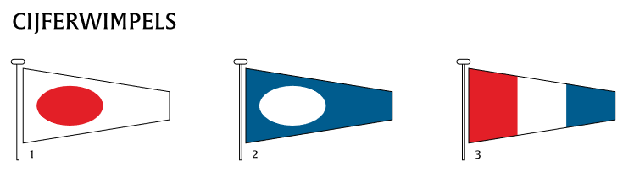
De WVLvlaggen zijn op het havenkantoor verkrijgbaar.
Spandoeken met nummer kunnen op het wedstrijdkantoor afgehaald worden.
De WVL vlag, cijferwimpel of clubvlag moet in het achterstag gevoerd worden.

Startvolgorde eerste race

Zaterdag
Startgroep | Startvlag(en)
ORC DH | Cijferwimpel 1
ORC FC | Cijferwimpel 2
30 Mijls 2 SW lag + beneteau | Cijferwimpel 3
20 Mijls 1 SW hoog + Dehlercup | WVL vlag  WVL vlag
Breehorn | clubvlag

Zondag
Startgroep | Startvlag(en)
ORC DH | Cijferwimpel 1
ORC FC | Cijferwimpel 2
SW ( gecombineerd hoog en laag) | Cijferwimpel 3

Wedstrijdgebieden
Alle deelnemende klassen maken gebruik van hetzelfde startschip/startlijn. Het startschip zal zich bevinden in het startgebied, ten noorden van het commissarislicht tussen de markerwaarddijk en de vaargeul Enkhuizerzand, ten zuiden van de Sport-F.
Dit gebied is tevens het wedstrijdgebied voor de korte baan wedstrijden.
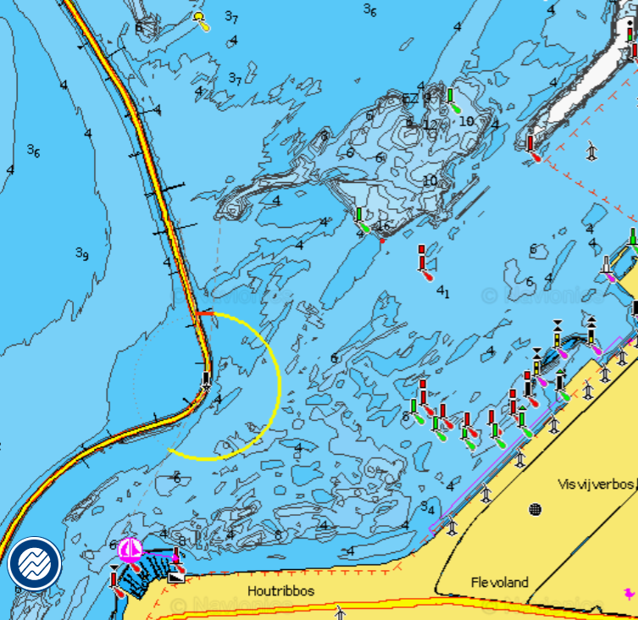

Wedstrijdgebied (middel)lange baan races
Voor de lange en middellange races zal een baan uitgezet worden, gebruik makend van merktekens van de wedstrijdbaan én bestaande betonning in het gebied omsloten door het Enkhuizerzand, de Markerwaarddijk, de Flevopolder en Noordoostpolder.
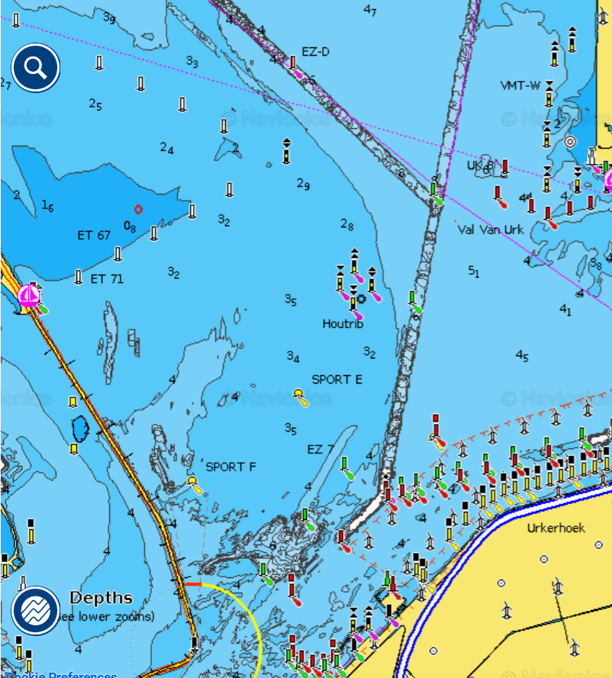

Banen

Merktekens van de baan
Merkteken 1 wordt gevormd door een gele boei op een afstand van ongeveer 0,8NM tot 1,5 NM van het startschip. De afstand kan door de wedstrijdleider aangepast worden aan de omstandigheden.
Merkteken 2 is een “gate” en wordt gevormd door twee rode boeien op ongeveer 50m van het startschip
Merktekens van de lange en middellange baan zullen naast merkteken 1 ook bestaan uit betonning in het wedstrijdgebied. Welke merktekens deel uitmaken van de baan zal op het mededeling bord gepubliceerd worden en tijdens het palaver bekend gemaakt worden.

Upwind/Downwind (korte baan)

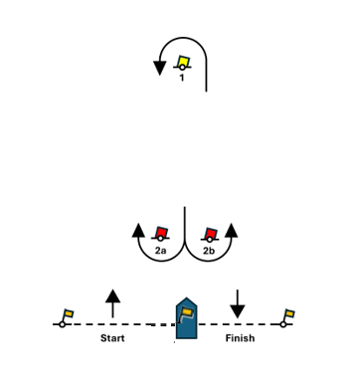
De baan voor de upwind/downwind bestaat uit een bovenboei (merkteken 1) en een gate (merkteken 2a/b). Merkteken 1 wordt gerond met een bakboordsronding. De benedenboei (gate) wordt gerond door tussen de beide merktekens door te varen (2a/b) en naar vrije keuze merkteken 2a stuurboord te ronden of 2b bakboord te ronden.
Er wordt gevaren met een vaste baan (“2 ronden”). Tussen races kan de baan aangepast worden. Tijdens een race zal de baan niet aangepast worden.
Start – merkteken 1 -merkteken 2 -merkteken 1 – finish
In zowel het startrak (van de startlijn naar merkteken 1), als het finishrak (van merkteken 1 naar de finish) hoeft er géén rekening gehouden te worden met de rondingswijze van merkteken 2. Het is echter niet toegestaan is om tussen beide merktekens door te varen.

Lange en middellange banen
De lange banen starten en finishen op dezelfde start- en finishlijn lijn als de upwind/downwind banen en gebruiken enkel merkteken 1. Er hoeft géén rekening gehouden te worden met de merktekens 2a en 2b anders dan dat het niet toegestaan is om tussen beide merktekens door te varen.
Het eerste én laatste merkteken van de baan zal altijd merkteken 1 zijn.

Startrak
Na de start wordt merkteken 1 aan bakboord gehouden. Na het passeren van het merkteken kan koers gezet worden naar het volgende merkteken van de baan.
Na de eerste ronding van merkteken 1 na de start mogen de start- en finishlijn niet meer doorkruist worden en moet er vrij gezeild worden van het startgebied.
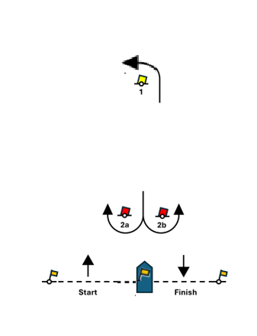

Finishrak
Merkteken 1 zal het laatste merkteken van de baan zijn alvorens te finishen. Merkteken 1 moet aan bakboord gehouden worden. Bij het aanzeilen van merkteken 1 is het niet toegestaan om de start- of finishlijn te doorkruisen en moet er vrij gezeild worden van het startgebied.

Overige merktekens van de baan
Naast de merktekens van het start- en finishrak zullende overige merktekens van de baan bestaan uit vaste betonning op het Ijsselmeer. Deze boeien moeten zó gerond worden dat als er een denkbeeldig koord uitgerold zou worden tijdens het varen en deze strak getrokken wordt dit koord:
- Tussen merktekens zichzelf niet kruist
- Alle merktekens van de baan raakt
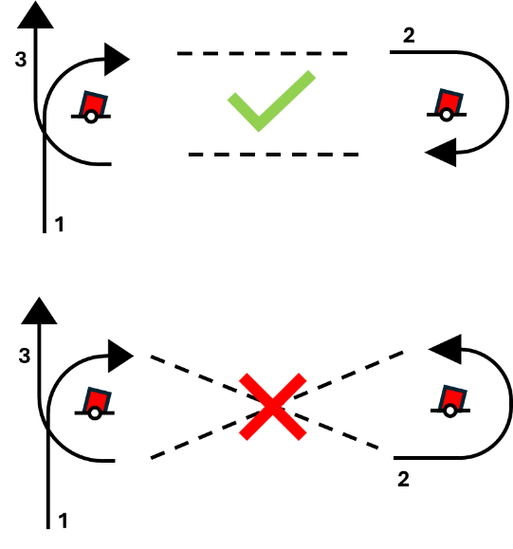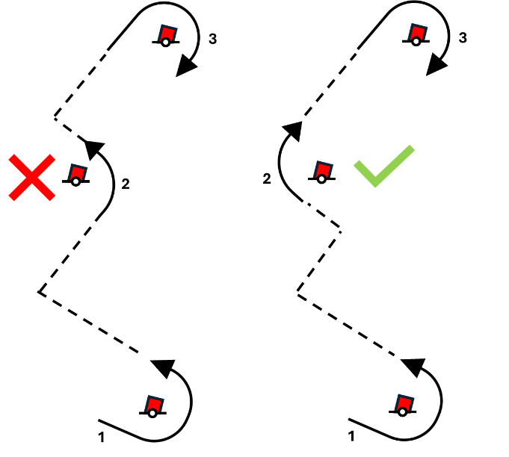
Er is géén minimum afstand waarop een merkteken gerond moet worden.
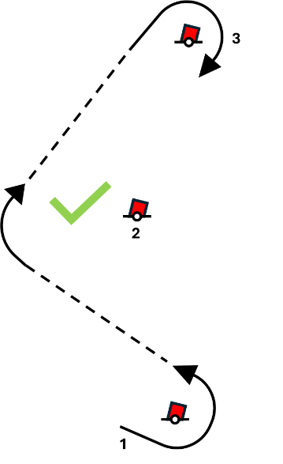

Tijdens het palaver zal een beschrijving van de te varen baan gegeven worden. Bij deze beschrijving kan ook een specifieke rondingswijze gegeven worden. Bij twijfel of als er een tegenstelling is met bovengenoemde regels, dan prevaleren de regels in deze bepalingen.

Afkorten van de baan
- De korte baan wedstrijden (up-downwind) zullen niet afgekort worden.
- Eventuele instructies over het afkorten van (middel)lange baan races zullen over de marifoon gegeven worden. Ook bij afkorting van de baan zal merkteken 1 altijd het laatste merkteken van de baan zijn (“finishrak”)

Hindernissen
Tijdens de race (lange en middellange baan) moet ook de betonning die géén deel vormt van de wedstrijdbaan, welke een hindernis markeert, aan de juiste zijde gerond worden. Gebieden die niet voor alle schepen toegankelijk zijn gelden als hindernissen en mogen niet doorvaren worden. Daarbij speciale aandacht voor:
- Het werkgebied “Houtrib”, deze mag niet doorvaren worden.
- Het verboden gebied binnen de gele betonning in het windmolenpark.
- Het gemarkeerde gebied van het Enkhuizerzand mag niet doorvaren worden. De boeienlijnen ET mogen niet doorkruist worden en de ET-O moet aan de Oostzijde gerond worden
- Indien de wedstrijdbaan een vaargeul doorkruist moet deze zo snel mogelijk en alert worden doorkruist. Een deelnemer mag zich niet onnodig lang in de vaargeul bevinden. De betonning van de vaargeul, voor zover deze géén deel is van de wedstrijdbaan, hoeft niet aan de juiste zijde gerond te worden.

Startgebied
Deelnemers mogen zich tussen en na races zich niet in het startgebied te bevinden en alert te zijn op startende (en finishende) schepen en deze niet te hinderen, of aan de loefzijde te passeren. Onder startgebied wordt verstaan het gebied wat zich op minder dan 50 meter van de startlijn bevindt.
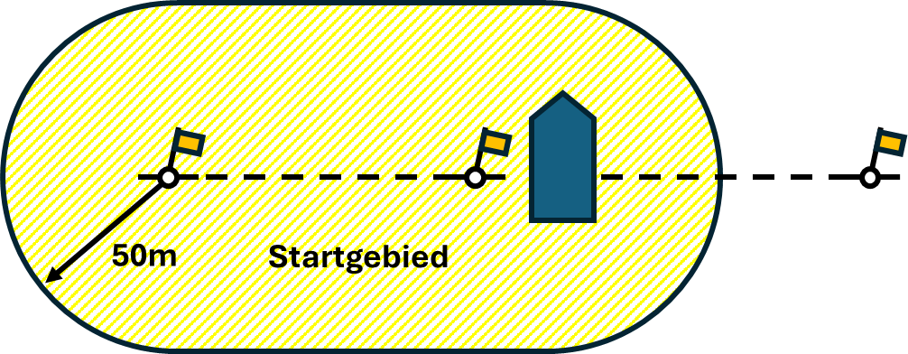

De start
Alle races starten volgens de procedure RVW 26
Voorbeeld van een wedstrijdstart:
Minuten vóór startsein | Visueel sein | Voorbeeld | Geluidssein | Betekenis
5 | Klassevlag gehesen | 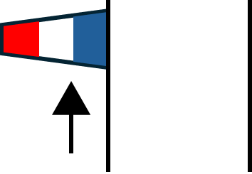 | Één | Waarschuwingssein
4 | P vlag (of anders) gehesen | 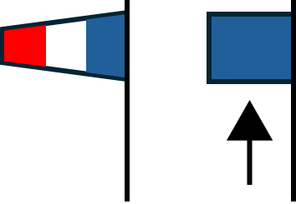 | Één | Voorbereidingssein
1 | P vlag (of anders) neergehaald | 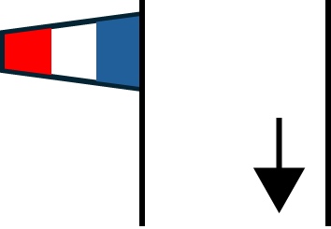 | Één lang | Éen minuut
0 | Klassevlag neergehaald |  | Één | Startsein

De startlijn is tussen de oranje vlag op het startschip en het merkteken van de startlijn. Naast het startschip kan een tweede merkteken liggen. Het is niet toegestaan om tussen dit merkteken en het startschip door te varen. Dit tweede merkteken maakt géén deel uit van de startlijn.
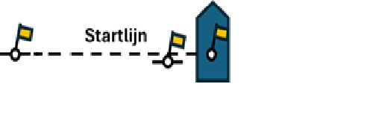
Boten van klassen waarvan het waarschuwingssein nog niet geklonken heeft moeten vrij blijven van het startgebied.
Als een (deel van) een boot zich over startlijn bevindt (“valse start”) ten tijde van het startsein en de boot kan worden geïdentificeerd, dan zal de wedstrijdleiding pogen het zeilnummer (of railingdoeknummer) van betreffende boot per VHF bekend te maken. Het niet bekend maken of het niet ontvangen van het bericht is géén reden voor verhaal. Dit wijzigt RVW 62.1(a).
De nieuwe starttijd bij algemene terugroep is 5 minuten na de ongeldig verklaarde start. De klassen vlag wordt zo snel mogelijk weer gehesen. Dit wijzigt regel 29.2 RvW.
Indien een boot niet start binnen 4 minuten nadat haar startsignaal geklonken heeft zal deze als niet gestart gescoord worden (DNS) zonder recht op verhaal. Dit wijzigt RVW A5.1 en A5.2.

Finish
De finish is de lijn tussen de oranje vlag op het startschip en het merkteken van de finish.
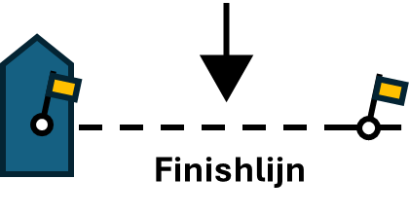

Straffen
Voor alle klassen wordt RVW 44.1 gewijzigd zodat de twéé ronden straf vervangen wordt door een één ronde straf.

Tijdslimieten
De finishtijdlimiet gaat in op het moment dat het eerste schip van de klasse reglementair finisht.
Klasse | Tijdslimiet
ORC, SW (korte baan) | 15 minuten
ORC DH (Midellange baan) | 20% van de raceduur van het eerst finishend schip
Familiecruiserklasse, Merken club(s), SW (lange en middellange baan) | Géén tijdslimiet*

*om praktische redenen zal er een moment zijn dat het startschip terugkeert naar de haven. Als er dan nog schepen in de wedstrijd zijn en deze schepen willen graag de wedstrijd uitzeilen, dan zal de wedstrijdleider uiterlijk 10 minuten vóór het verwijderen van de finishlijn dit via de marifoon kenbaar maken en de coördinaten van de finishlijn als waypoint kenbaar maken. Deze schepen moeten zelfstandig naar dit waypoint navigeren en zo snel als dat mogelijk is de tijd van finishen doorgeven aan de wedstrijdleiding. Daarna kan de wedstrijdleiding vrij besluiten deze deelnemers wel of niet op te nemen in de uitslag.

Protesten
Voor alle klassen geldt dat de protest tijdlimiet één uur is (60 minuten) nadat de laatste boot in de klasse de laatste race van de dag gefinisht is, óf nadat de wedstrijdleiding het signaal heeft gegeven dat er géén races meer zijn die dag. De protest limiettijden zullen op het mededelingenbord opgehangen worden.
Protestformulieren zijn verkrijgbaar op het wedstrijdkantoor en kunnen daar ingeleverd worden.
Protesten worden niet later dan 30 minuten na het verstrijken van de protesttijdlimiet bekend gemaakt op het mededelingenbord.

Handicaps
Voor alle schepen deelnemend aan een klasse die onder ORC handicap gevaren worden geldt dat ten minste één week vóór het aanvangen van het evenement de actuele meetbrief gepubliceerd moet zijn (www.orc.org).
De gehanteerde hadicaps voor dit evenement zijn:
Klasse | Handicap
ORC FC | korte baanwedstrijden  Full Crew Tripple number Inshore  Lange baanwedstrijd  Full Crew triple number offshore
ORC DH | Dual Handed Tripple number Offshore
SW | SW
Merken club(s) | SW
Familycruiserklasse | SW

Puntentelling
Alle races worden gescoord volgens appendix A van de RVW, lage puntentelling (A4). Regel A5.3 is van toepassing.
Per 4 gehouden races is er één aftrekwedstrijd. Voor alle klassen die een serie aan wedstrijden vaart worden de punten opgeteld, waarna de punten van de eventuele aftrekwedstrijd(en) (eerstvolgend slechtste resultaat) afgetrokken worden van het totaal.

Wedstrijdbemanning
Gedurende een racedag is het niet toegestaan de bemaningssamenstelling te wijzigen zonder voorafgaande schriftelijke toestemming van de wedstrijdleiding.

Uitrusting en controles
Deelnemende schepen kunnen op ieder moment gedurende het evenement gecontroleerd worden of ze aan de regels van het evenement of de daarin opgenomen voorschriften voldoen.
Als een deelnemend schip op het water aangesproken wordt door de wedstrijdleiding met het verzoek om naar een aangewezen plek te varen voor controle, zal het deelnemende schip dit onmiddellijk en onverwijld doen.

Gebruik van stuurautomaten
Tijdens de korte baan wedstrijden (upwind/downwind), vanaf het moment dat het waarschuwingssein heeft geklonken tot en met de finish, is het niet toegestaan een stuurautomaat te gebruiken. Voor alle andere wedstrijden is het gebruik van een stuurautomaat toegestaan.

Gebruik van de motor
Tijdens alle wedstrijden, vanaf het moment dat het waarschuwingssein heeft geklonken tot en met de finish, is het niet toegestaan enige vorm van voortstuwing te gebruiken anders dan de wind en het water in overeenstemming met RVW 42. Voor motorische voortstuwing geldt dat deze ook geheel uit moet staan. Stationair draaien, starten zonder ontsteking, uit het werk draaien of stroom draaien is uitdrukkelijk niet toegestaan.

Afval
Afval mag afgegeven worden aan het startschip.

Hijsen, duikuitrusting
zonder vooraf schriftelijke toestemming van de wedstrijdleiding zal een boot gedurende het evenement niet:
- Uit het water gehesen/gehaald worden
- Zich in de buurt bevinden van duikuitrusting

Prijzen
In elke klasse zijn er 3 prijzen.
Prijzen | Deelname Wedstrijden
 | Zaterdag | Zondag
ORC FC | Up/Downwind | Up/Downwind
SW | Up/Downwind | Up/Downwind
ORC DH | Middellange baan races | Middellange baan races
Familiecruiserklasse | 30 mijls | Middelange baan race
30 mijls | 30 mijls
Merken club klasse(n) | 30 mijls

De midellange baan race van de familiecruiserklasse op Zondag is opengesteld voor vrije deelname door de schepen die op Zaterdag deelgenomen hebben aan de 30 mijls of Merken club klasse(n). Voor deze race zal een overall uitslag gegeven worden van alle deelnemende boten, maar geen afzonderlijke prijs gegeven worden.

Prijsuitreikingen

Zaterdag
30 mijls 1
30 mijls 2
Merken club klasse(n)

Zondag
ORC FC
ORC DH
SW
Familiecruiserklasse

Risico
RVW 3 luidt: ‘De verantwoordelijkheid voor het besluit van een boot om deel te nemen aan een wedstrijd of door te gaan met wedstrijdzeilen is voor hemzelf alleen.’ Door deelname aan dit evenement erkent en onderschrijft iedere deelnemer dat zeilen een mogelijk gevaarlijke activiteit is met risico’s. Deze risico’s omvatten o.a. sterke wind, ruw water, plotselinge veranderingen in het weer, falen van uitrusting, bedieningsfouten, slecht zeemanschap van andere schepen, verlies van evenwicht op een onstabiel object en toegenomen ricico op verwonding door vermoeiing. Een inherent risico van de zeilsport is het risico op permanent, zwaar letsel of overlijden door verdrinking, verwonding, onderkoeling of andere oorzaken.

Verzekering
Iedere deelnemer moet door middel van verzekering gedekt zijn met een minimale dekking van €1.000.000,- per incident of vergelijkbaar.

